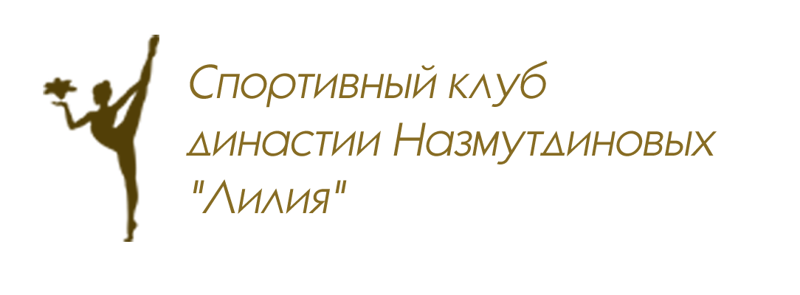

Утверждаю:
Директор Спортивного клуба
династии Назмутдиновых «ЛИЛИЯ»
____________Н.В.Сюккя

«25» апреля 2019г

ПОЛОЖЕНИЕ
Учебно- тренировочный сбор №2 по художественной гимнастике

- Сроки и место проведения:
Учебно – тренировочный сбор /УТС/ (10 тренировочных дней) проводится с 15 по 26 июля 2019 года (20, 21 июля- выходные) в спортивном комплексе «ЛУЧ», по адресу: г. Екатеринбург, ул.Ткачей 11
- Цели и задачи:
Развитие общей и специальной физической подготовки;
Обзор, обучение и совершенствование всех компонентов трудности тела, предмета;
Подготовка к соревновательному сезону 2019 – 2020
- Дисциплины сбора:
Общеразвивающая разминка
СФП
ОФП
Растяжка
Предметная подготовка
Прыжковая подготовка
Хореография
Бальные танцы (комбинации танцевальных шагов)
Акробатика
Отработка упражнений
- Работающие тренеры:
Никифорова Ольга Сергеевна Руководитель спортивной части УТС, старший тренер СК Династии Назмутдиновых «Лилия», старший тренер СШ им. сестёр Назмутдиновых, мастер спорта РФ, хореограф-педагог-постановщик, тренер высшей категории, первый тренер Чемпионки Европы в групповых упражнениях Екатерины Мохнаткиной, первый тренер Победительницы Уральского Федерального Округа 2018г в индивидуальной программе Алисы Сюккя
Назмутдинова Альфия Биляловна
Заслуженный Мастер Спорта СССР, многократная абсолютная чемпионка СССР, Многократная чемпионка РСФСР, Чемпионка Мира 1971г, тренер СШ им. сестёр Назмутдиновых, тренер СК Династии Назмутдиновых «Лилия»
Лобановская Елена Алексеевна
Мастер спорта СССР, тренер СШ им. сестёр Назмутдиновых, тренер СК Династии Назмутдиновых «Лилия», первый тренер Чемпионки Европы в групповых упражнениях Александры Елютиной
Колесникова Ирина Викторовна
Мастер Спорта СССР, тренер высшей категории. Приглашённый специалист г.Волгоград
Фадеева Екатерина Владимировна
Мастер Спорта РФ по спортивно-бальным танцам. Приглашённый специалист
г.Волгоград
Патрушев Станислав Олегович
МСМК по спортивной акробатике. Чемпион Мира 2012г (США, г. Орландо). Двукратный Чемпион Европы 2011г (Болгария г.Варна)
Аввакумова Мария Юрьевна Мастер спорта РФ, тренер-хореограф СШ им. сестёр Назмутдиновых, тренер СК Династии Назмутдиновых «Лилия» Кокшарова Полина Денисовна Мастер спорта РФ, тренер СК Династии Назмутдиновых «Лилия» Филиппова Ангелина Алексеевна Мастер спорта РФ, тренер-хореограф СК Династии Назмутдиновых «Лилия» Турыгина Ева Сергеевна Мастер спорта РФ, тренер СК Династии Назмутдиновых «Лилия»
- Участники УТС: На УТС приглашаются гимнастки 2014 г.р. и старше, не имеющие проблем со здоровьем и медицинских противопоказаний к занятиям художественной гимнастикой
- Условия проведения:
Расписание: с 15 по 26 июля 2019г с 9:30 до 13:30 ежедневно; 20,21 июля – выходные дни
- Стоимость, условия оплаты УТС:
Цена УТС 8000 (восемь тысяч рублей). Предоплата 3000 (три тысячи рублей) должна быть произведена до 10 июля 2019г. Полная оплата в первый день УТС.
- Условия подачи заявок:
Для участия в УТС заявки подаются до 10 июля 2019 года. В WhatsApp, Viber 89122224244 - Сюккя Наталья Викторовна, эл.почта sopernitca@mail.ru
Нужно указать ФИ гимнастки, год рождения, контактный телефон родителя, № УТС

Данное положение является вызовом на УТС.

